Гуриненко Павел Викторович
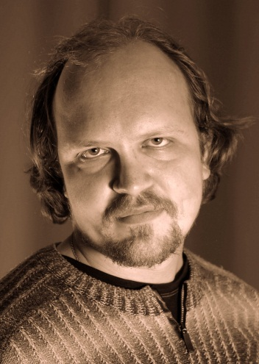
Телефон для связи 8 923 296 61 90
Е-mail: dizainkarandah@mail.ru, gurinenko78@mail.ru
www.gurinenko.ru

Цель - дизайнер-печатник сувенирной продукции (сублимация, термопленка), дизайнер айдентики, Web-дизайнер, полиграфия, широкоформатная печать.
Высшее (гуманитарно-художественное).
1996г. – Санкт-Петербургский гуманитарный университет профсоюзов, специальность «искусствовед-маркетолог».
1997-2004гг. – Санкт-Петербургская Академия художеств, отделение «живопись», работа в художественной мастерской Р. Г. Татевосяна.
1999г. – Санкт-Петербургская Академия театрального искусства, отделение актерского искусства, специальность «актер».
2001-2005гг. - Санкт-Петербургский государственный университет культуры и искусства, специальность «культуролог».
Опыт работы
2003-2005гг. – художник в «Белом» театре при музее «Ф.М. Достоевского» Санкт-Петербург.
1999-2005гг. – актер, сценарист киностудии «Ленфильм» г. Санкт-Петербург.
25.07 – 02.12.2005гг. – заведующий отделением Талнахского филиала музея «Истории, освоения и развития НПР».
2006 – 29.10.2007 – дизайнер-художник музея геологии Центральной Сибири (Красноярск).
25.04. 2008 – 01. 07. 2008 – дизайнер ООО «Гранд Медиа Групп» полиграфия, наружная реклама, широкоформатная печать.
Дизайнер в мастерских РА «Полигон», «Ситалл».
Дизайнер студии разработки компьютерных игр «Арвара» (Москва, Новосибирск)
Дизайнер Комитета по спортивно-массовым мероприятиям Краевой администрации (Красноярск)
С 2010 года – по наст. время - ИП Гуриненко П.В., студия дизайна и печати «Карандаш» - разработка дизайна, верстка, производство сувениров, широкоформатная печать, фото-печать, Web-дизайн.
Специальные знания
Опытный пользователь ПК (CorelDRAW, Corel Painter X, Photoshop CS2, Illustrator), владение офисной оргтехникой и печатными станками, английский язык (чтение и перевод со словарем), графика, живопись.
Личные данные
Коммуникабельность, ответственность, умение понять заказчика, умение грамотно работать с клиентами.
Хобби: фигурное катание, акварельная живопись.
Портфолио: www.gurinenko.ru
Группа в контакте - http://vk.com/club55279229

